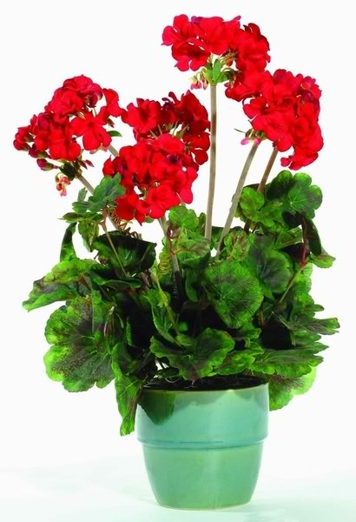
КОМНАТНЫЕ
РАСТЕНИЯ

- Рассмотрите с ребенком комнатные растения, которые есть у вас дома. Расскажите, для чего они нужны, как нужно за ними ухаживать. Пусть ребенок поможет вам поливать их, обтирать пыль с листьев, опрыскивать зелень, рыхлить землю в горшках.

- Предложите рассмотреть и назовите части растений: стебли, листья, цветы. Предложите рассказать о том, какие они, используя прилагательные: зеленый, сочный, пышный, красивый, нежный.

- Рассмотрите комнатные растения на картинках. Научите ребенка произносить их названия: кактус, герань, бегония, фиалка, бальзамин, фикус.

- Прочитайте ребенку стихотворение:
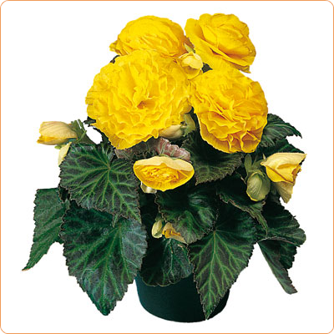
Вот растет бегония –
Пышная красавица.
Красотой своей она
Во всем мире славится.
Рано-рано поутру
Лейку новую беру.
Мне воды не жалко.
Пей, моя фиалка!

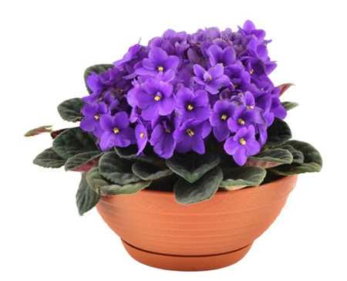
- Загадайте ребенку загадки про комнатные растения:

Просит у меня дружок
Фиолетовый цветок.
Мне отдать его не жалко,
Подарю дружку … (фиалку).
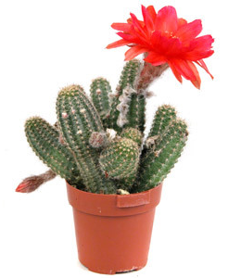

На окне, на полке
Выросли иголки
Да цветки атласные -
Алые и красные (кактус)

На окне зимой и летом
Вечно зелен и красив.
Ярко красным цветом
Горит нежно … (бальзамин).

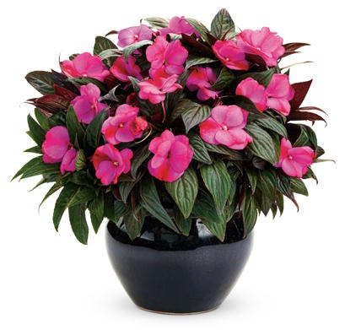
6. Предложите ребенку нарисовать понравившееся комнатное растение.

